**Zadania do ćwiczenia nr 14**

**Doświadczalne badanie powierzchni ożebrowanej**

Celem ćwiczenia jest wyznaczenie sprawności zebra oraz obserwacja jak skutecznie żebra obniżają temperaturę oraz próba odpowiedzi na pytanie w jaki sposób wielkość powierzchni wymiany ciepła wpływa na parametry charakteryzujące wymienione powierzchnie , w tym przypadku na sprawność żebra, współczynnik wymiany ciepła pomiędzy powierzchnią ożebrowaną i otoczeniem, oraz na skuteczność chłodzenia

Instrukcja do ćwiczenia tutaj: <http://fluid.itcmp.pwr.wroc.pl/~epol/dane/Wymiana%20ciepla/lab/cw14.pdf>

Film instruktażowy do ćwiczenia do pobrania stąd:

<https://drive.google.com/drive/folders/181WHKn-If3rdLaEi-49JBWiQPLhua2N1?usp=sharing>

**Dane pomiarowe do ćwiczenia**

1. Siła Elektromotoryczna w mV na zebrach referencyjnych

Żebro małe fi=100 mm Żebro duże fi=140 mm Grzałka bez żeber

t nasady = 0,704 mV t nasady = 0,519 mV t nasady =3,356 mV

t końcówki =0,702 mV t końcówki =0,466 mV

1. Temperatura otoczenia t0=19,9 oC ciśnienie 1006 hPa
2. Moc sumaryczna na układ równolegle połączonych trzech identycznych grzałek

0,57A x 101V

1. Rozkład temperatury na pierwszym żebrze fi=140 mm ( dane poglądowe)

|  |  |
| --- | --- |
| położenie | temper. oC |
| r nasada | 30,8 |
| 1 cm od nasady | 30,3 |
| 2 cm od nasady | 29,8 |
| 3 cm od nasady | 29,1 |
| 4 cm od nasady | 28,7 |
| 5 cm od nasady | 28,5 |
| 6 cm od nasady | 27,5 |

1. Wzory do wykorzystania



Sprawność żebra:



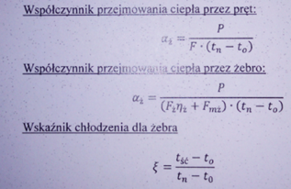

1. Gabaryty grzałki i żeber

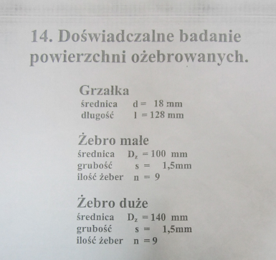

**Zadania do wykonania:**

Obliczyć sprawność żebra , wyznaczyć współczynnik wymiany ciepła przy powierzchniach ożebrowanych i przy powierzchni nieożebrowanej, wyznaczyć współczynnik skuteczności chłodzenia dla pow. ożebrowanych.

Podać wnioski odnośnie wpływu wielkości powierzchni ożebrowanej na w/w parametry.